Σχήμα 1: Ελλάδα – Ισοζύγιο Αγαθών και Υπηρεσιών (ετήσια μεταβολή, εκατ. € σε τρέχουσες τιμές)
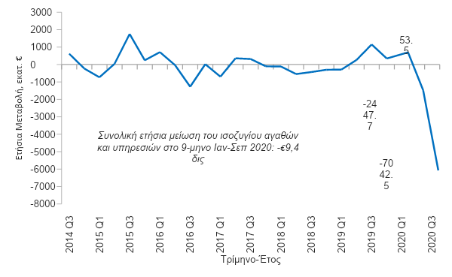
Πηγή: (α) Τράπεζα της Ελλάδος (ΤτΕ), (β) Eurobank Research.

Σχήμα 2: Ελλάδα – Μηνιαία Τουριστικά Έσοδα (ΜΤΕ), 2019 και 2020
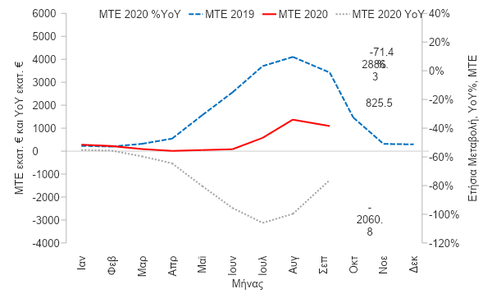
Πηγή: (α) Τράπεζα της Ελλάδος (ΤτΕ), (β) Eurobank Research.

Πίνακας 1: Ελλάδα – Ισοζύγιο Αγαθών και Υπηρεσιών (ετήσια μεταβολή, εκατ. € σε τρέχουσες τιμές)
Ισοζύγια \ Περίοδος | 1o Τρίμηνο | 2o Τρίμηνο | 3o Τρίμηνο | Ιαν-Σεπ 2020
 | Ετήσια Μεταβολή σε Εκατ. €, Τρέχουσες Τιμές
Αγαθών και Υπηρεσιών¹⁼²⁺³ | 53,5 | -2.447,7 | -7.042,5 | -9.436,7
Αγαθών² | 405,4 | 1.789,5 | 1.148,4 | 3.343,3
Υπηρεσιών³ | -351,9 | -4.237,2 | -8.190,9 | -12.780,0
Ταξιδιωτικό | 36,3 | -3.857,1 | -7.405,6 | -11.226,3
Πηγή: (α) Τράπεζα της Ελλάδος (ΤτΕ), (β) Eurobank Research.

